
论文模板 黑体，小二号
山西大学高等学历继续教育

华文中宋，48号

毕 业 论 文

黑体，三号
华文中宋，二号


题 目□ □ □ □ □有效路径/研究


宋体，三号

教 学 点
姓 名
学 号
专 业
指导教师
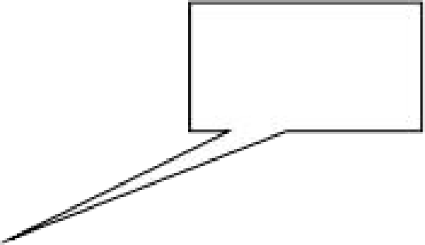
黑体，三号，居中
20XX年XX月

黑体，小二，居中
目 录
内容摘要 Ⅰ
Abstract Ⅰ
1.引言（论文字数从引言开始算起） 1
1.1 研究背景 1
1.2 研究意义 1
1.3 研究目的 2
2.XXXXXXXX 现状分析 3
2.1 □ □ □ □ □ 3
2.2 □ □ □ □ □ 4
3.XXXXXXXX 问题分析 5
3.1 □ □ □ □ □ 5
3.2 □ □ □ □ □ 6
4.XXXXXXXX 原因分析 7
4.1 □ □ □ □ □ 7
4.2 □ □ □ □ □ 8
5.XXXXXXXX 对策建议 9
5.1 □ □ □ □ □ 9
5.2 □ □ □ □ □ 10
6.结语（结语不少于 200 字，论文字数统计到结语） 11
参考文献 12

目录内容：中文用宋体，五号；
数字、英文用Times New Roman ，五号；
1.5 倍行距


题目用二号黑体，题目之前 空一行；副标题用三号楷体
研究


黑体，五号
楷体五号，1.5倍行距

内容摘要：近些年来,中学教育内容日渐深奥,教育者不光追求它的普遍性,更是越来越重视其深刻性.很多大学才深入学习的内容,其实早在中学时期就已经接触到了,甚至已经将它的精髓运用在了日常的学习中.（摘要一般不少于300 字；简要阐述选题意义、研究动态、研究内容、研究方法、研究结果、创新点及研究目标）
黑体，五号

关键词：拉格朗日中值定理;中学数学教育;唯一性;单调性(3-5 个关键词，分号隔开)


Times New Roman，四号，加粗，实词首字母大写
Research on the Optimization Path of the "Immediate Response to Complaints" Operation of Grassroots Governments

Times New
Roman，五号
Times New
Roman，五号， 加粗
Abstract:
——A Case Study of County D in Shanxi Province

： Recently, the content of middle school’s education is more and more abstruse, not only does the educator pursue the universality of education
Abstract:
Key words： Lagrange mean value theorem; Advanced mathematics; Uniqueness; Monotonicity

Times New Roman ，
五号，加粗

本页内容单独成页，其后内容另起一页

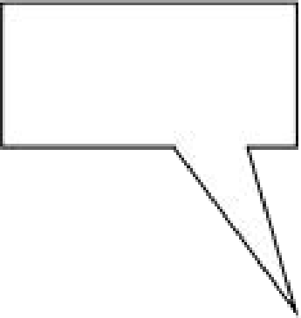
摘要页码为罗 马字体 Ⅰ ⅡⅢ


一级标题，黑体 ，小三号 ，居中； 段前与段后1行间距，1.5倍行距

1 引言

1.1 研究背景

二级标题，楷体，四号，左对齐；段前与段后1行间距，1.5倍行距


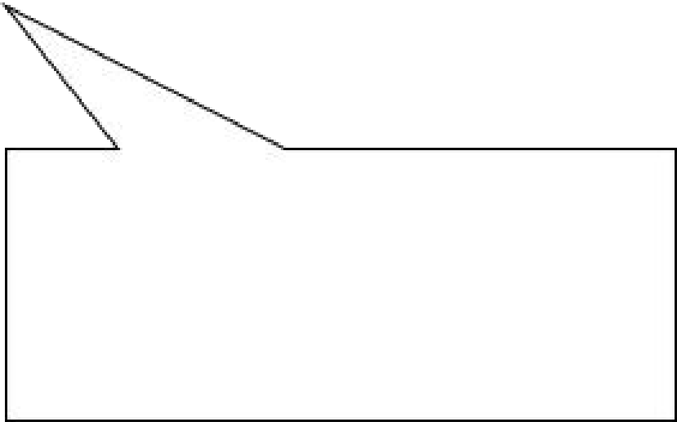

正文内容：中文用宋体，五号；
数字、英文用Times New Roman，五号；
1.5 倍行距

楷体10号

① 李松有.行动能力、身份认同与村民自治单元有效性的逻辑[J].东北农业大学学报(社会科学版),2021 (06):70-79.
“参考文献”四个字居中用黑体，小三号，其前空2行，其后空0.5-1行。中文用宋体，五号，英文用Times New Roman，五号。
1.5 倍行间距。
参考文献

[1]张彦军．石灰石—石膏湿法烟气脱硫吸收塔参数优化研究[D]．石家庄：河北科技大学，
2022 .
[2]黄伟 ．湿法烟气脱硫系统烟气再热问题的研究[D] ．北京：华北电力大学，2024 .
[3]嵇国军，周荣勤．吸收式热泵技术在电厂的应用[J] ．能源研究与利用，2022 ，(05)：26-28.
[4]李萌 ．基于余热回收用的热泵技术对比研究[D] ．天津：天津大学，2023 .
[5] B Morten .Blarke . Towards an Intermittency-Friendly Energy System: Comparing Electric
Boilers and Heat Pumps in Distributed Cogeneration [J] .Applied Energy, 2022 , 91(9): 349-3 . [6] Zhu K, Xia J J, Xie XY, et al . Total heat recovery of gas boiler by asorption heat pump and direct-contact heat exchanger [J] . Applied Thermal Engineering, 2024 , 71(1):213-218 .
[7] V. Pandiyarajan, M. China Pandian, E. Malan, et al. Experimental Investigation on Heat
Recovery from Diesel Engine Exhaust Using Finned Shell and Tube Heat Exchanger and Thermal

Storage System[J] . Applied Energy, 2021, 88(8): 77-87.

……

参考文献内容一般不少于 20 个文献，尽可能引用近 5 年来的文献；参考文献的格式统一, 包括作者，题目，刊物名，年份，卷（期），页码

论文不含致谢部分，请勿添加致谢内容。

